**МИНИСТЕРСТВО ОБРАЗОВАНИЯ НОВОСИБИРСКОЙ ОБЛАСТИ**

**ГОСУДАРСТВЕННОЕ БЮДЖЕТНОЕ**

**ОБРАЗОВАТЕЛЬНОЕ УЧРЕЖДЕНИЕ**

**«НОВОСИБИРСКИЙ ПОЛИТЕХНИЧЕСКИЙ КОЛЛЕДЖ»**

СПЕЦИАЛЬНОСТЬ

ПРОГРАММИРОВАНИЕ В КОМПЬЮТЕРНЫХ СИСТЕМАХ

**Курсовая работа**

**по прикладному программированию**

**тема: Монитор ресурсов компьютера**

Студент: Ванин Дмитрий

Группа: 120 ПКС

Руководитель: Кондюрин В. А.

г. Новосибирск

2022 г.

Оглавление

[**Введение** 3](#_Toc124587337)

[**1.Постановка задач** 4](#_Toc124587338)

[**2.Прототипирование** 5](#_Toc124587339)

[**3.Реализация** 6](#_Toc124587340)

[**4. Тестирование** 9](#_Toc124587341)

[**Заключение** 10](#_Toc124587342)

[**Список литературы:** 11](#_Toc124587343)

# **Введение**

Компьютеры за последние 20 лет стали неотъемлемыми помощниками в нашей повседневной жизни. Мы всячески взаимодействуем с ними на работе, на учебе, и в домашней среде, и в зависимости от потребностей, от необходимости выполнения той или иной задачи, компьютеры имеют разные комплектующие, следственно, мощности компьютеров различаются.

Целью данного курсового проекта является проектирование и написание игрового движка, для создания игры жанра платформер, с расширяемым функционалом, и возможностью создавать уровни игры обычным пользователем.

Первоначально была идея создания платформера с расширяемым функционалом и возможностью создания пользовательских уровней, возникла из-за нехватки такого на платформе ПК (персонального компьютера).

На консолях Wii U, от компании Nintendo, существует игра "Super Mario Maker", на Nintendo Switch, от той же компании есть "Super Mario Maker 2". На смартфонах есть . На пк из альтернатив есть Celeste, в которой можно создовать собственные уровни, но создание таковых очень сложное, и поддерживается только сообществом. Есть игра LevelHead от Butterscotch Shenanigans, BattleBlock Theater от The Behemoth и N++(NPLUSPLUS) от Metanet Software, Super Meat Boy от Meat Team, но проблема всех этих игр в отсутствии возможности расширения редактора уровней. В этих играх ты не можешь создать свой новый блок или маханику, тебе позволено создавать уровни только из заранее подготовленых компонентов.

Из этого и возникла идея, создать свой аналог Super Mario Maker, но с расширяемым функционалом.

# **1.Постановка задач**

Выбор правильного инструмента разработки - очень важный момент создания программы. От этого зависит вся дальнейшая разработка, возникающие при ней проблемы и их решения.

Для видео-игр очень важна скорость работы. Сегодня очень важно, чтобы игра работала в 60 кадров в секунду как мининум. Поэтому для разработки основного кода игры был выбран язык программирования C из-за его простоты в синтаксисе и быстроты при исполнении. Также я разматривал для использования язык C++, так как у него есть преимущество в виде ООП, которое очень часто используется при создании игр, но он очень сложен в освоении, а язык C я уже знаю. Также выбор его был определён дальнейшими решениями.

Язык программирования C, не очень легко читать не подготовленному пользователю, поэтому нужно выбрать язык, которой будет понятен обывателю и его можно будет встроить в основной исходный код. Для решения этого, я выбрал язык программирования Lua, из-за его простоты во всём: синтаксис, конструкции и самое важное, читаемость кода. Также его очень легко встраивать в проект на C, с помощью JIT компилятора Lua, LuaJIT.

Для отображения игры на экране была выбрана библиотека для разработок игр Raylib. Она проста в использовании, освоении и её легко подключить к проекту на языке C.

Главная программа, отвечающая за основную логику механик игры, и функции, которые требуют быстрого исполнения, например отрисовка графики, будет написана на языке C. В исходном коде на C будет подключёна библиотека Raylib, отвечающая за графику и виртуальная машина LuaJIT, которая будет исполнять код, написаный на lua. На Lua будет описана логика самой игры, расположение предметов на уровне, описания сюжета и т.п. Основной момент кода на Lua, будет в вызове функций из главной программы по средством API.

# **2.Прототипирование**

Для создания прототипа и схемы будущего проекты мы выбрали такие программы как Tinkercad (для привлекательного и простого вида) и EasyEDA (для профессиональной схемы)[1].

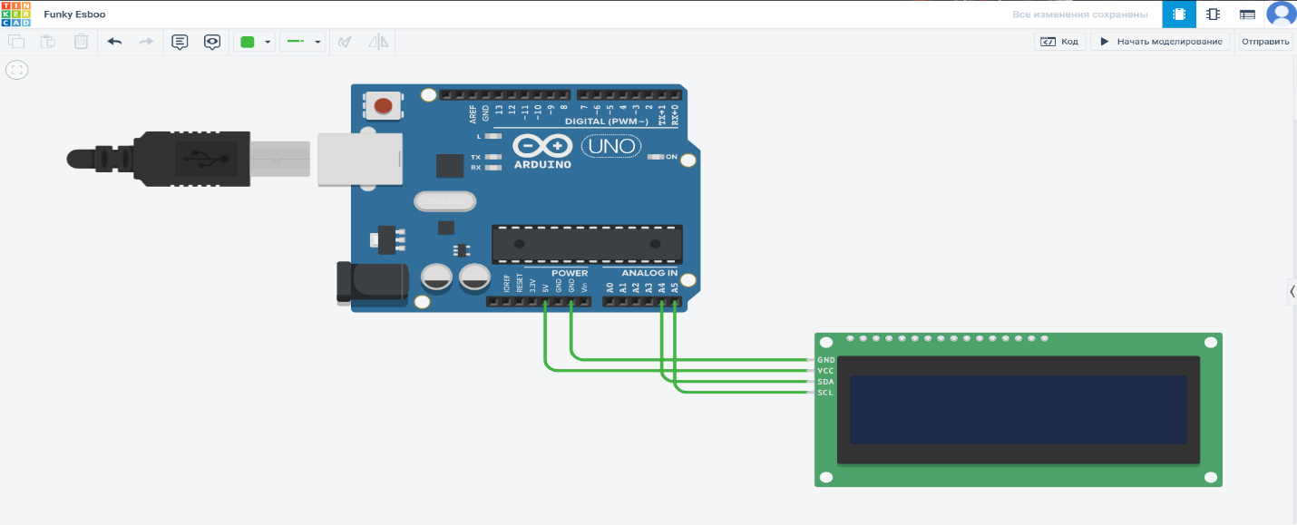

Рисунок . Блаблак

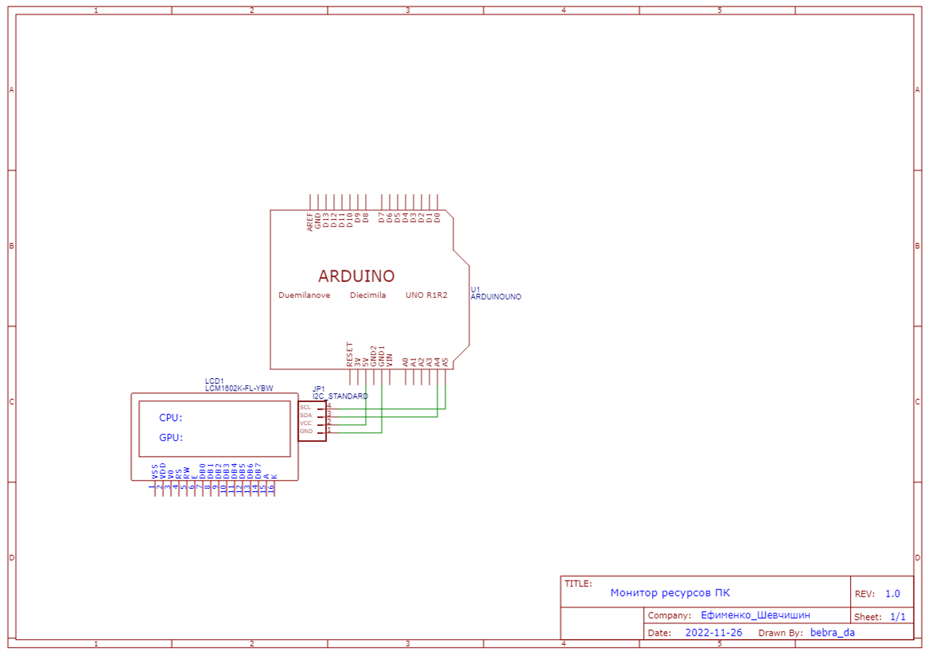

Рис.2.Прототип на EasyEDA.

# **C:\Users\Nikita Efimenko\Downloads\8s9sNr_YQAo.jpg3.Разработка программного обеспечение**

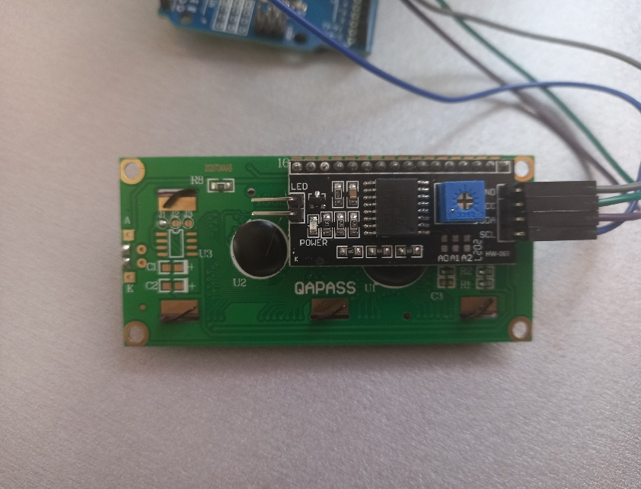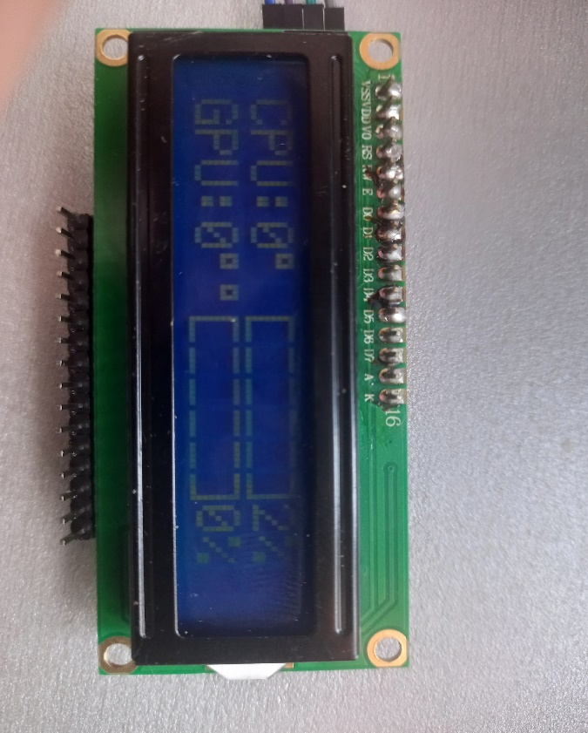Рис.3.Ардуино(Arduino).

|  |  |
| --- | --- |
| Рис.4.1602 дисплей. | Рис.5. I2C. |

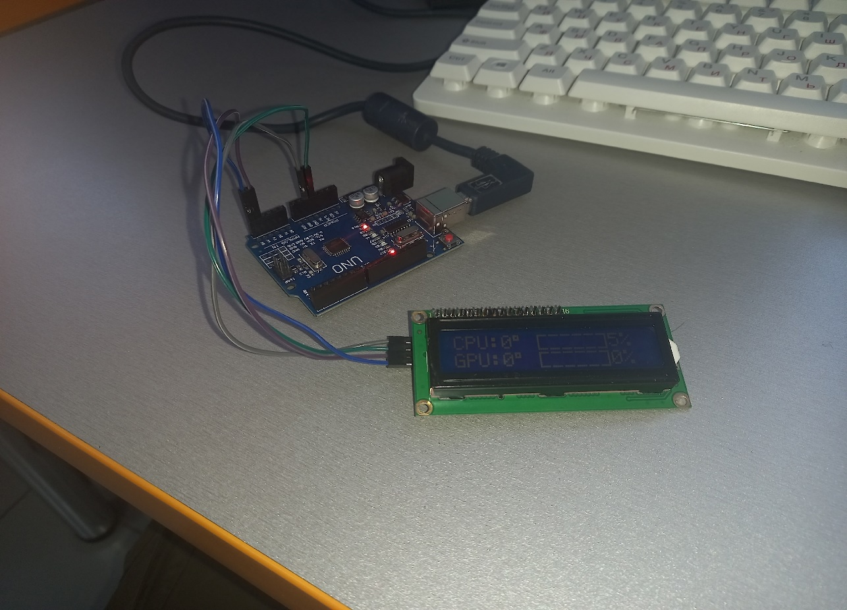Рис.6.Полная сборка.

После подключения всех компонентов пишем код на Arduino Ide, компилируем и загружаем в плату Arduino, затем получаем результат.

**4.Тестирование**

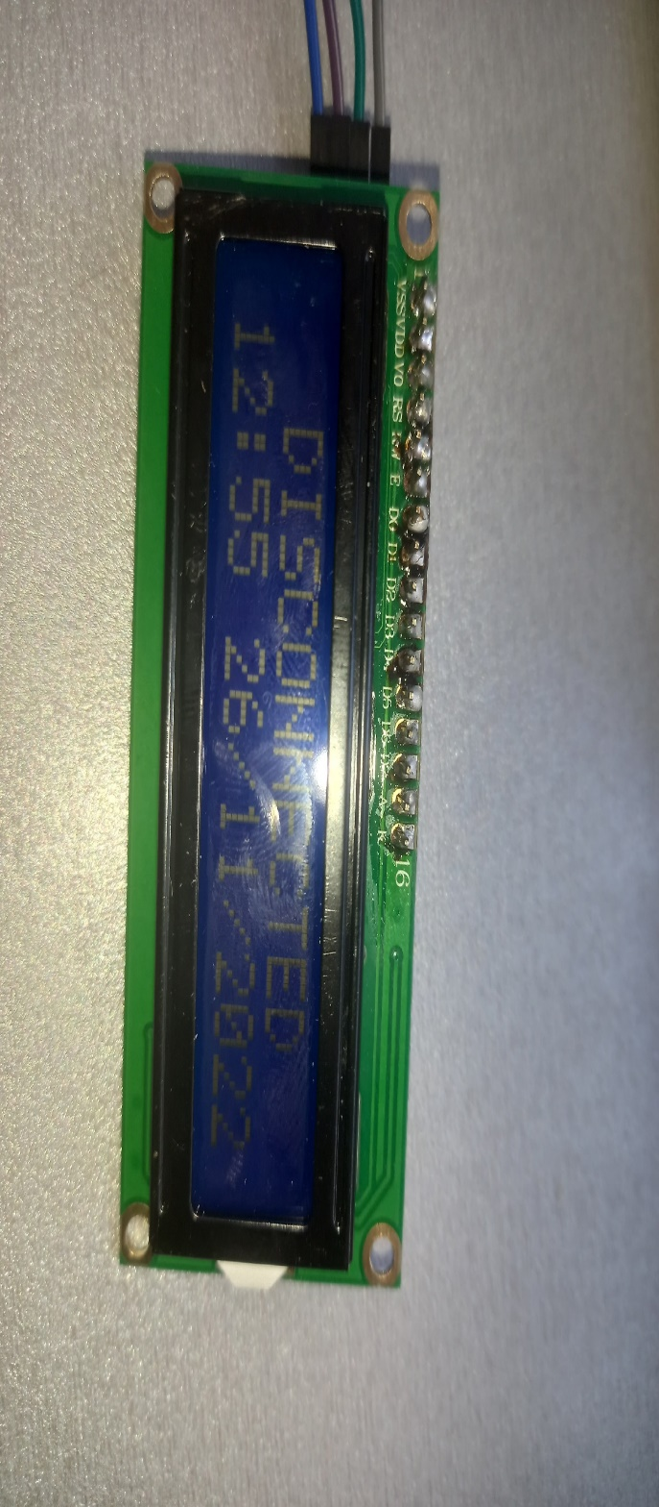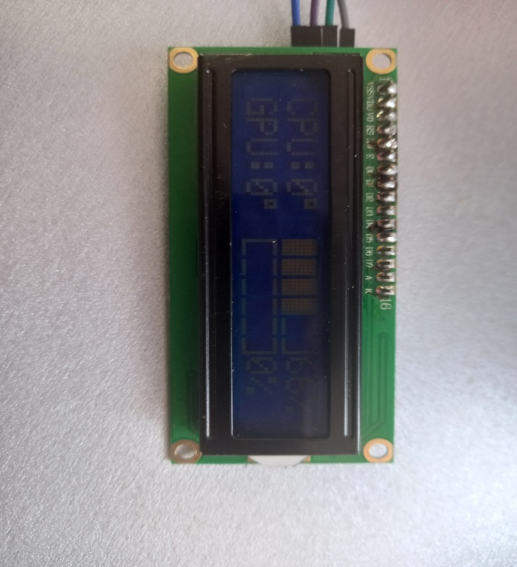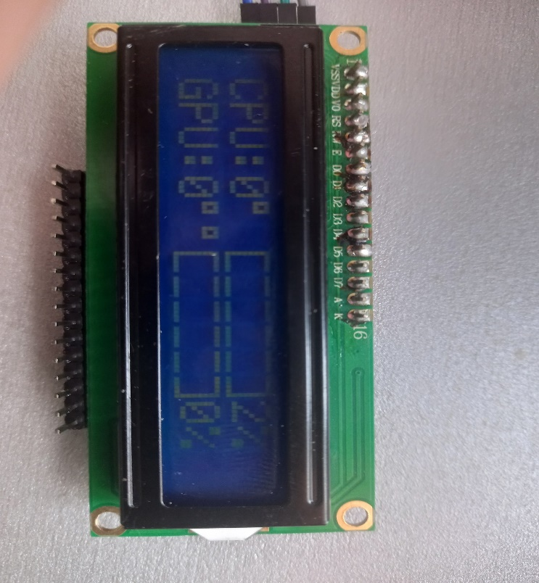Показатели Процессора и Видеокарты отображаются на дисплее в процентом соотношении + статус бар.

|  |  |
| --- | --- |
| **Рис.7.Показатели при малой**  **нагрузке.** | **Рис.8.Показатели при высокой нагрузке.** |

**Рис.9. При отключении Hardware Monitor появится сообщение о разрыве связи с временем разрыва.**

**Заключение**

Целью данного курсового проекта является проектирование и написание игрового движка, для создания игры жанра платформер, с расширяемым функционалом, и возможностью создавать уровни игры обычным пользователем.

Первоначально была идея создания платформера с расширяемым функционалом и возможностью создания пользовательских уровней, возникла из-за нехватки такого на платформе ПК (персонального компьютера).

На консолях Wii U, от компании Nintendo, существует игра "Super Mario Maker", на Nintendo Switch, от той же компании есть "Super Mario Maker 2". На смартфонах есть . На пк из альтернатив есть Celeste, в которой можно создовать собственные уровни, но создание таковых очень сложное, и поддерживается только сообществом. Есть игра LevelHead от Butterscotch Shenanigans, BattleBlock Theater от The Behemoth и N++(NPLUSPLUS) от Metanet Software, Super Meat Boy от Meat Team, но проблема всех этих игр в отсутствии возможности расширения редактора уровней. В этих играх ты не можешь создать свой новый блок или маханику, тебе позволено создавать уровни только из заранее подготовленых компонентов.

Из этого и возникла идея, создать свой аналог Super Mario Maker, но с расширяемым функционалом.

# **Список литературы:**

1. **Статья Центральный процессор** [**https://ru.wikipedia.org/wiki/%D0%A6%D0%B5%D0%BD%D1%82%D1%80%D0%B0%D0%BB%D1%8C%D0%BD%D1%8B%D0%B9\_%D0%BF%D1%80%D0%BE%D1%86%D0%B5%D1%81%D1%81%D0%BE%D1%80**](https://ru.wikipedia.org/wiki/%D0%A6%D0%B5%D0%BD%D1%82%D1%80%D0%B0%D0%BB%D1%8C%D0%BD%D1%8B%D0%B9_%D0%BF%D1%80%D0%BE%D1%86%D0%B5%D1%81%D1%81%D0%BE%D1%80)
2. **Статья Оперативная память:** [**https://ru.wikipedia.org/wiki/%D0%9E%D0%BF%D0%B5%D1%80%D0%B0%D1%82%D0%B8%D0%B2%D0%BD%D0%B0%D1%8F\_%D0%BF%D0%B0%D0%BC%D1%8F%D1%82%D1%8C**](https://ru.wikipedia.org/wiki/%D0%9E%D0%BF%D0%B5%D1%80%D0%B0%D1%82%D0%B8%D0%B2%D0%BD%D0%B0%D1%8F_%D0%BF%D0%B0%D0%BC%D1%8F%D1%82%D1%8C)